Лекция 9.
Частотный анализ.

В таблице приведена информация о степени успеваемости студентов высшего учебного заведения, основываясь на различных параметрах, влияющих на их учебу.
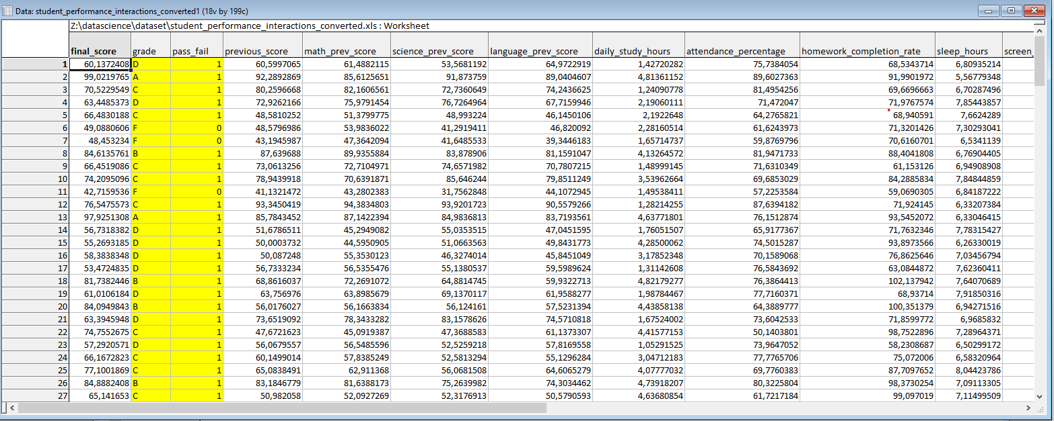
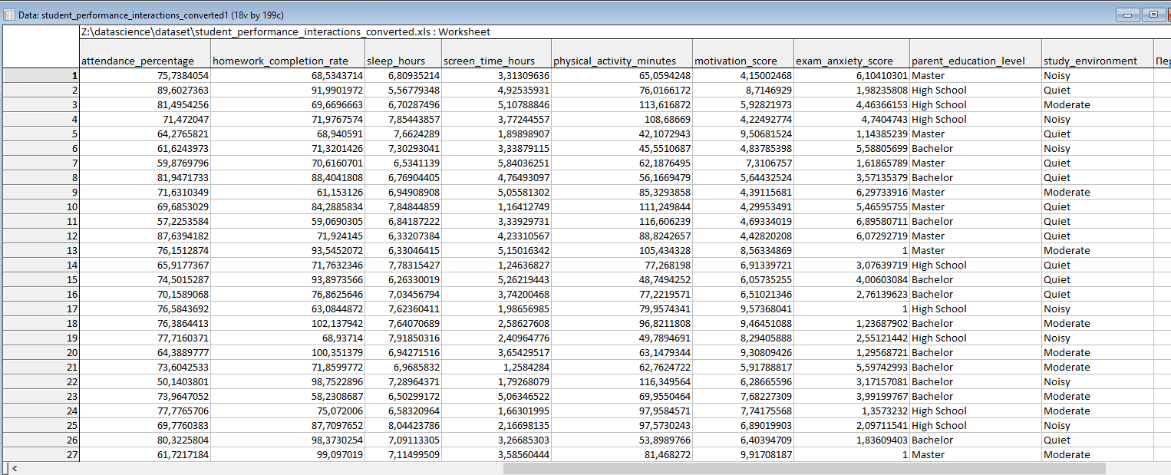

Таблица частот
Что показывает:
Распределение студентов по оценкам.

Category | Frequency table: grade (student_performance_interactions_converted1)
 | Count | Cumulative  Count | Percent | Cumulative  Percent
D | 65 | 65 | 32,66332 | 32,6633
A | 19 | 84 | 9,54774 | 42,2111
C | 60 | 144 | 30,15075 | 72,3618
F | 13 | 157 | 6,53266 | 78,8945
B | 42 | 199 | 21,10553 | 100,0000
Missing | 0 | 199 | 0,00000 | 100,0000

Таблица частот показывает распределение студентов по итоговым оценкам. Наибольшее количество наблюдений приходится на средние значения оценок, тогда как крайние категории представлены меньшим количеством студентов. Это свидетельствует о том, что большинство студентов демонстрируют средний уровень академической успеваемости.
Гистограмма «Grade»

Таблица частот с интервалами
Переменная final_score

From To | Frequency table: final_score (student_performance_interactions_converted1)
 | Count | Cumulative  Count | Percent | Cumulative  Percent
36,072005542778<x<=42,8012681172225 | 3 | 3 | 1,50754 | 1,5075
42,8012681172225<x<=49,5305306916669 | 10 | 13 | 5,02513 | 6,5327
49,5305306916669<x<=56,2597932661113 | 22 | 35 | 11,05528 | 17,5879
56,2597932661113<x<=62,9890558405557 | 32 | 67 | 16,08040 | 33,6683
62,9890558405557<x<=69,7183184150001 | 30 | 97 | 15,07538 | 48,7437
69,7183184150001<x<=76,4475809894445 | 26 | 123 | 13,06533 | 61,8090
76,4475809894445<x<=83,176843563889 | 34 | 157 | 17,08543 | 78,8945
83,176843563889<x<=89,9061061383334 | 23 | 180 | 11,55779 | 90,4523
89,9061061383334<x<=96,6353687127778 | 11 | 191 | 5,52764 | 95,9799
96,6353687127778<x<=103,364631287222 | 8 | 199 | 4,02010 | 100,0000
Missing | 0 | 199 | 0,00000 | 100,0000

После группировки значений переменной final_score на десять интервалов можно более наглядно оценить структуру распределения результатов. Большинство студентов попадает в центральные интервалы распределения, что свидетельствует о концентрации оценок вокруг среднего значения.
Гистограмма «Final score»

From To | Frequency table: final_score (student_performance_interactions_converted1)
 | Count | Cumulative  Count | Percent | Cumulative  Percent
30 <x<=40 | 2 | 2 | 1,00503 | 1,0050
40 <x<=50 | 11 | 13 | 5,52764 | 6,5327
50 <x<=60 | 38 | 51 | 19,09548 | 25,6281
60 <x<=70 | 47 | 98 | 23,61809 | 49,2462
70 <x<=80 | 40 | 138 | 20,10050 | 69,3467
80 <x<=90 | 42 | 180 | 21,10553 | 90,4523
90 <x<=100 | 19 | 199 | 9,54774 | 100,0000
100 <x<=110 | 0 | 199 | 0,00000 | 100,0000
110 <x<=120 | 0 | 199 | 0,00000 | 100,0000
Missing | 0 | 199 | 0,00000 | 100,0000

Таблица частот для переменной final_score, построенная с использованием опции Neat intervals, позволяет представить распределение итоговых баллов студентов по интервалам с удобными и легко интерпретируемыми границами. Такое разбиение делает анализ распределения более наглядным. Из таблицы видно, что основная часть наблюдений сосредоточена в средних интервалах значений, тогда как крайние интервалы содержат меньшее количество студентов. Это свидетельствует о том, что большинство студентов имеет средний уровень итоговых результатов, а очень высокие и очень низкие значения встречаются значительно реже.
Гистограмма «Final score» c выбранной опцией Neat intervals

Variable | Tests of Normality (student_performance_interactions_converted1)
 | N | max D | K-S  p | Lilliefors  p | W | p
final_score | 199 | 0,061750 | p > .20 | p < ,10 | 0,981076 | 0,008718

Для проверки соответствия распределения переменной final_score нормальному закону были применены критерии Колмогорова–Смирнова, Лиллиефорса и Шапиро–Уилка. По критерию Колмогорова–Смирнова уровень значимости p > 0,20, что не позволяет отвергнуть гипотезу о нормальности распределения. Однако по критерию Шапиро–Уилка значение p = 0,0087, что меньше уровня значимости 0,05. Это свидетельствует о статистически значимом отклонении распределения переменной final_score от нормального закона. Таким образом, распределение итоговых баллов студентов не соответствует нормальному распределению.
Таблица сопряженности
pass_fail × study_environment
Summary Frequency Table (student_performance_interactions_converted1)
Marked cells have counts > 10
(Marginal summaries are not marked)
 | pass_fail | study_environment  Noisy | study_environment  Quiet | study_environment  Moderate
Count | 0 | 3 | 4 | 6
Column Percent |  | 4,92% | 5,97% | 8,45%
Row Percent |  | 23,08% | 30,77% | 46,15%
Count | 1 | 58 | 63 | 65
Column Percent |  | 95,08% | 94,03% | 91,55%
Row Percent |  | 31,18% | 33,87% | 34,95%
Count | All Grps | 61 | 67 | 71

Summary Table: Expected Frequencies (student_performance_interactions_converted1)
Marked cells have counts > 10
Pearson Chi-square: ,722955, df=2, p=,696646
 | pass_fail | study_environment  Noisy | study_environment  Quiet | study_environment  Moderate | Row  Totals
 | 0 | 3,98492 | 4,37688 | 4,63819 | 13,0000
 | 1 | 57,01508 | 62,62312 | 66,36181 | 186,0000
 | All Grps | 61,00000 | 67,00000 | 71,00000 | 199,0000

Summary Table: Observed minus Expected Frequencies (student_performance_interactions_converted1)
Marked cells have counts > 10
Pearson Chi-square: ,722955, df=2, p=,696646
 | pass_fail | study_environment  Noisy | study_environment  Quiet | study_environment  Moderate | Row  Totals
 | 0 | -0,984925 | -0,376884 | 1,36181 | -0,000000
 | 1 | 0,984925 | 0,376884 | -1,36181 | 0,000000
 | All Grps | 0,000000 | 0,000000 | 0,00000 | 0,000000

Statistic | Statistics: pass_fail(2) x study_environment(3) (student_performance_interactions_converted1)
 | Chi-square | df | p
Pearson Chi-square | ,7229553 | df=2 | p=,69665
M-L Chi-square | ,7127615 | df=2 | p=,70021
Phi | ,0602739
Contingency coefficient | ,0601647
Cramer's V | ,0602739

Таблица сопряженности позволяет исследовать взаимосвязь между результатами экзамена и условиями учебной среды студентов. Анализ распределения частот показывает, как различаются показатели успешности среди студентов, обучающихся в разных условиях. Для оценки статистической значимости взаимосвязи используется критерий χ² Пирсона.

Гистограмма для категориальной переменной study_environment отражает частоту встречаемости различных условий учебной среды. По высоте столбцов можно определить, какая категория встречается чаще всего. Анализ распределения показывает структуру исследуемой выборки и позволяет определить преобладающие условия обучения студентов.

График взаимодействия частот демонстрирует изменение частоты наблюдений различных категорий переменных. Линии на графике отражают структуру взаимосвязи между анализируемыми факторами. Пересечение или расхождение линий может указывать на наличие зависимости между переменными.

Анализ гистограмм и таблиц сопряженности позволяет наглядно представить распределение данных и исследовать возможные взаимосвязи между переменными. Полученные результаты позволяют выявить структуру распределения наблюдений и оценить влияние различных факторов на исследуемые показатели.
Таблица сопряженности
grade × parent_education_level
Summary Frequency Table (student_performance_interactions_converted1)
Marked cells have counts > 10
(Marginal summaries are not marked)
 | grade | parent_education_level  Master | parent_education_level  High School
Count | D | 22 | 25
Column Percent |  | 31,88% | 37,31%
Row Percent |  | 33,85% | 38,46%
Count | A | 9 | 6
Column Percent |  | 13,04% | 8,96%
Row Percent |  | 47,37% | 31,58%
Count | C | 26 | 17
Column Percent |  | 37,68% | 25,37%
Row Percent |  | 43,33% | 28,33%
Count | F | 4 | 4
Column Percent |  | 5,80% | 5,97%
Row Percent |  | 30,77% | 30,77%
Count | B | 8 | 15
Column Percent |  | 11,59% | 22,39%
Row Percent |  | 19,05% | 35,71%
Count | All Grps | 69 | 67

Summary Frequency Table (student_performance_interactions_converted1)
Marked cells have counts > 10
(Marginal summaries are not marked)
 | parent_education_level  Bachelor | Row  Totals
Count | 18 | 65
Column Percent | 28,57%
Row Percent | 27,69%
Count | 4 | 19
Column Percent | 6,35%
Row Percent | 21,05%
Count | 17 | 60
Column Percent | 26,98%
Row Percent | 28,33%
Count | 5 | 13
Column Percent | 7,94%
Row Percent | 38,46%
Count | 19 | 42
Column Percent | 30,16%
Row Percent | 45,24%
Count | 63 | 199

Summary Table: Expected Frequencies (student_performance_interactions_converted1)
Marked cells have counts > 10
Pearson Chi-square: 10,1126, df=8, p=,257211
 | grade | parent_education_level  Master | parent_education_level  High School | parent_education_level  Bachelor | Row  Totals
 | D | 22,53769 | 21,88442 | 20,57789 | 65,0000
 | A | 6,58794 | 6,39698 | 6,01508 | 19,0000
 | C | 20,80402 | 20,20101 | 18,99497 | 60,0000
 | F | 4,50754 | 4,37688 | 4,11558 | 13,0000
 | B | 14,56281 | 14,14070 | 13,29648 | 42,0000
 | All Grps | 69,00000 | 67,00000 | 63,00000 | 199,0000

Таблица сопряженности демонстрирует распределение итоговых оценок студентов в зависимости от уровня образования родителей. Анализ частот и процентных значений позволяет выявить возможные различия в успеваемости между группами студентов с различным образовательным уровнем родителей. Для проверки статистической значимости взаимосвязи применяется критерий χ² Пирсона.
График взаимодействия частот Grade x parent_education_level демонстрирует изменение частоты наблюдений различных категорий переменных. Линии на графике отражают структуру взаимосвязи между анализируемыми факторами. Пересечение или расхождение линий может указывать на наличие зависимости между переменными.

Гистограмма Grade x parent_education_level показывает распределение студентов в зависимости от уровня образования их родителей. По графику можно определить, какая категория образования родителей встречается чаще всего. Анализ распределения позволяет сделать вывод о структуре исследуемой выборки и определить преобладающий уровень образования родителей среди студентов.

Бивариативная дистрибьюция Grade x parent_education_level

Лекция 10.
Линейное многомерное моделирование взаимосвязей.

Statistic | Summary Statistics; DV: final_score (student_performance_interactions_converted1)
 | Value
Multiple R | 0,777262524
Multiple R? | 0,604137031
Adjusted R? | 0,598046831
F(3,195) | 99,1982328
p | 0
Std.Err. of Estimate | 9,07256104

Построена модель множественной линейной регрессии зависимости итоговой успеваемости (final_score) от трёх предикторов. Коэффициент детерминации R² = 0.604 указывает, что модель объясняет около 60% изменчивости финального балла студентов. Значение F-критерия = 99.20 при p < 0.001 свидетельствует о высокой статистической значимости уравнения регрессии в целом. Стандартная ошибка оценки составляет 9.07 балла, что характеризует среднюю точность прогноза модели.
N=199 | Regression Summary for Dependent Variable: final_score (student_performance_interactions_converted1)  R= ,77726252 R?= ,60413703 Adjusted R?= ,59804683  F(3,195)=99,198 p<0,0000 Std.Error of estimate: 9,0726
 | b* | Std.Err.  of b* | b | Std.Err.  of b | t(195) | p-value
Intercept |  |  | -31,7605 | 8,666811 | -3,66461 | 0,000319
attendance_percentage | 0,682449 | 0,045057 | 1,0530 | 0,069523 | 15,14625 | 0,000000
homework_completion_rate | 0,214786 | 0,116681 | 0,2460 | 0,133659 | 1,84080 | 0,067170
daily_study_hours | 0,167459 | 0,116680 | 2,0356 | 1,418307 | 1,43521 | 0,152830

Анализ коэффициентов регрессии показал, что наиболее сильным предиктором итоговой успеваемости является процент посещаемости (attendance_percentage): стандартизованный коэффициент Beta = 0.682, p < 0.001. Это означает, что при увеличении посещаемости на 1% финальный балл возрастает в среднем на 1.05 пункта при контроле остальных факторов. Переменная homework_completion_rate демонстрирует пограничную значимость (p = 0.067) и положительный вклад (Beta = 0.215). Переменная daily_study_hours не достигла уровня статистической значимости (p = 0.153), что может указывать на её избыточность в модели или на необходимость учёта нелинейных эффектов (например, убывающей отдачи от увеличения времени учёбы).

Частные корреляции
Variable | Variables currently in the Equation; DV: final_score (student_performance_interactions_converted1)
 | b* in | Partial  Cor. | Semipart  Cor. | Tolerance | R-square | t(195)
attendance_percentage | 0,682449 | 0,735213 | 0,682434 | 0,999954 | 0,000046 | 15,14625
homework_completion_rate | 0,214786 | 0,130692 | 0,082940 | 0,149112 | 0,850888 | 1,84080
daily_study_hours | 0,167459 | 0,102239 | 0,064665 | 0,149115 | 0,850885 | 1,43521

Variable | Variables currently in the Equation; DV: final_score (student_performance_interactions_converted1)
 | p-value
attendance_percentage | 0,000000
homework_completion_rate | 0,067170
daily_study_hours | 0,152830

Анализ частных коэффициентов корреляции показал, что переменная attendance_percentage вносит наиболее существенный уникальный вклад в предсказание итоговой успеваемости (Partial r = 0.735, p < 0.001). При этом данная переменная практически не коррелирует с остальными предикторами (Tolerance = 0.99995), что подтверждает стабильность и надёжность оценки её коэффициента.
Переменные homework_completion_rate и daily_study_hours демонстрируют низкие значения частных корреляций (0.131 и 0.102 соответственно) и высокие показатели мультиколлинеарности (Tolerance = 0.149, VIF = 6.71), что указывает на сильную взаимосвязь между этими предикторами. Вследствие этого их индивидуальные вклады в модель трудно разделить, а оценки коэффициентов становятся менее устойчивыми.
Статистическая значимость переменных подтверждает ранжирование по степени влияния: attendance_percentage (p < 0.001) > homework_completion_rate (p = 0.067, пограничная) > daily_study_hours (p = 0.153, незначим). Для повышения качества модели целесообразно рассмотреть исключение переменной daily_study_hours или объединение коррелирующих предикторов в составной индекс учебной активности.

Effect | Analysis of Variance; DV: final_score (student_performance_interactions_converted1)
 | Sums of  Squares | df | Mean  Squares | F | p-value
Regress. | 24495,43 | 3 | 8165,142 | 99,19823 | 0,00
Residual | 16050,72 | 195 | 82,311
Total | 40546,14

Дисперсионный анализ подтвердил статистическую значимость построенной модели множественной линейной регрессии (F(3,195) = 99.20, p < 0.001). Нулевая гипотеза об отсутствии связи между предикторами и зависимой переменной отвергается на уровне значимости 0.001.
Коэффициент детерминации R² = 0.604 свидетельствует о том, что включённые в модель факторы (attendance_percentage, homework_completion_rate, daily_study_hours) совместно объясняют около 60% изменчивости итоговой успеваемости студентов. Оставшиеся 40% дисперсии обусловлены влиянием неучтённых факторов и случайной вариативностью.
Стандартная ошибка оценки (9.07 балла) характеризует среднюю точность прогноза: в 68% случаев предсказанное значение final_score будет отличаться от фактического не более чем на ±9 баллов (при условии нормальности остатков).
Таким образом, модель демонстрирует удовлетворительную адекватность и может использоваться для анализа влияния учебной активности на академические результаты, однако требует осторожности при интерпретации прогнозов для отдельных студентов.
статистика Дарбина– Уотсона
Durbin-Watson d (student_performance_interactions_converted1)
and serial correlation of residuals
 | Durbin-  Watson d | Serial  Corr.
Estimate | 2,120142 | -0,062502

Проверка гипотезы о независимости остатков с помощью статистики Дарбина-Уотсона показала значение d = 2.120, что находится в допустимом диапазоне [1.5; 2.5] и близко к идеальному значению 2. Оценка коэффициента сериальной корреляции первого порядка составила -0.063, что свидетельствует о пренебрежимо малой связи между последовательными остатками.
Таким образом, предположение о независимости наблюдений выполняется, что подтверждает корректность применения стандартных критериев значимости (t-тест для коэффициентов, F-тест для уравнения) и надёжность полученных оценок параметров регрессионной модели.

Графическое сравнение предсказанных программой значений отклика и наблюдаемых значений
Гистограмма остатков
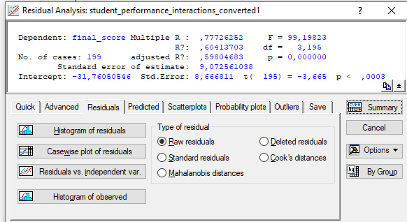

прогноз значений отклика
Variable | Predicting Values for (student_performance_interactions_converted1)  variable: final_score
 | b-Weight | Value | b-Weight  * Value
attendance_percentage | 1,053010 | 60,00000 | 63,1806
homework_completion_rate | 0,246039 | 70,00000 | 17,2228
daily_study_hours | 2,035563 | 4,00000 | 8,1423
Intercept |  |  | -31,7605
Predicted |  |  | 56,7851
-95,0%CL |  |  | 50,9997
+95,0%CL |  |  | 62,5705
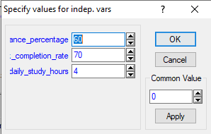
На этих данных модель сгенерировала предсказание
Для студента со следующими характеристиками: посещаемость = 60%, выполнение домашних заданий = 70%, время самостоятельной подготовки = 4 часа в день — модель множественной линейной регрессии прогнозирует итоговый балл 56.79 с 95% доверительным интервалом [51.00; 62.57].
Наибольший вклад в прогноз вносит переменная attendance_percentage (+63.18 пункта, ~72% от суммы положительных вкладов), что подтверждает её роль как ключевого предиктора успеваемости. Переменные homework_completion_rate и daily_study_hours вносят дополнительный положительный вклад (+17.22 и +8.14 соответственно).
Ширина доверительного интервала (~11.6 балла) отражает естественную неопределённость прогноза, связанную с влиянием неучтённых факторов (мотивация, уровень тревожности, качество сна и др.) и случайной вариативностью данных. При этом прогнозируемое значение (56.79) соответствует оценке «D» (удовлетворительно) и граничному значению для сдачи курса (pass_fail = 1), что подчёркивает важность повышения посещаемости и регулярности выполнения заданий для улучшения академических результатов.

Fixed Nonlinear Regression.
N=199 | Regression Summary for Dependent Variable: final_score (student_performance_interactions_converted1)  R= ,78593050 R?= ,61768675 Adjusted R?= ,60778226  F(5,193)=62,364 p<0,0000 Std.Error of estimate: 8,9620
 | b* | Std.Err.  of b* | b | Std.Err.  of b | t(193) | p-value
Intercept |  |  | 63,09588 | 30,81535 | 2,04755 | 0,041959
V9**2 | 0,68897 | 0,044520 | 0,00725 | 0,00047 | 15,47542 | 0,000000
V10**2 | 1,44633 | 0,760519 | 0,01028 | 0,00541 | 1,90177 | 0,058691
daily_study_hours | 0,59445 | 0,395217 | 7,22585 | 4,80409 | 1,50410 | 0,134189
homework_completion_rate | -1,21553 | 0,761423 | -1,39240 | 0,87222 | -1,59639 | 0,112037
V8**2 | -0,44350 | 0,386944 | -0,87964 | 0,76746 | -1,14616 | 0,253147

Построена нелинейная регрессионная модель с квадратичными преобразованиями предикторов. Коэффициент детерминации R² = 0.618 свидетельствует о том, что модель объясняет около 62% изменчивости итоговой успеваемости студентов, что на 1.4 процентных пункта выше, чем в линейной модели. Значение F-критерия = 62.36 при p < 0.001 подтверждает статистическую значимость уравнения регрессии в целом. Стандартная ошибка оценки составила 8.96 балла, что указывает на незначительное улучшение точности прогноза по сравнению с линейной моделью (9.07 балла).

